Modul VII

Pengolahan citra digital

Domain Freuensi

1. **TUJUAN**
2. Mahasiswa mampu mempelajari domain frekuensi.
3. Mahasiswa mampu memahami domain frekunsi
4. Mahasiswa mampu mengimplementasikan domain frekuensi.
5. **ALAT DAN BAHAN**
6. Laptop
7. *Pycharm*
8. *Python*
9. Citra gambar

1. **TEORI DASAR**

Kualitas citra merupakan hal yang paling krusial dalam semua bidang yang berbasis gambar. Citra yang berkualitas tinggi akan memudahkan pembacanya dalam memahami informasi yang terkandung didalamnya, sehingga mengurangi kesalahan yang mungkin terjadi. Berbicara mengenai kualitas citra, akan merujuk pada proses pengolahan citra, dimana pengolahan citra merupakan suatu proses yang dilakukan dengan masukan berupa citra dan hasilnya juga berupa citra dengan tujuan untuk meningkatkan kualitas dari citra tersebut. Salah satu metode yang dapat digunakan dalam proses perbaikan citra adalah Super Resolusi, Super Resolusi merupakan suatu teknik yang digunakan untuk membangun citra beresolusi tinggi dari sekumpulan citra yang memiliki resolusi rendah.

Teknik Super Resolusi mempunyai dua langkah utama, yaitu registrasi citra dan rekonstruksi citra. Registrasi merupakan langkah terpenting dalam teknik Super Resolusi karena registrasi citra menentukan baik buruknya hasil dari perbaikan citra menggunakan Super Resolusi. Registrasi citra dapat diartikan sebagai proses untuk mendapatkan nilai pergeseran diantara citra beresolusi rendah yang melibatkan dua citra atau lebih yang memiliki objek sama namun diperoleh pada waktu, sudut pandang, dan sensor yang berbeda. Diterapkan salah satu metode dari registrasi citra yaitu metode *Power* *Cepstrum* yang bekerja dalam domain frekuensi. *Power* *Cepstrum* dapat digunakan untuk mendeteksi parameter rotasi dan translasi yang lebih efisien dan cukup akurat. Metode ini diperkenalkan pertama kali oleh Bogert et al, dimana awalnya metode ini digunakan untuk menganalisis data yang mengandung *echoes*.

*Power* *Cepstrum* diperoleh dari logaritma spectrum sinyal yang kemudian ditransformasi menggunakan Transformasi *Fourier*. Metode ini mendapatkan nilai pergeseran dengan cara memproses nilai intensitas kedua citra referensi dan citra uji. Tujuan dari penelitian ini adalah membangun sebuah program yang dapat mendeteksi besar pergeseran diantara dua citra menggunakan metode *Power* *Cepstrum* dengan asumsi tidak ada beda rotasi diantara kedua citra. Program yang akan dibangun diharapkan dapat berkontribusi untuk menentukan pergeseran titik piksel citra dalam teknik Super Resolusi, sehingga bermanfaat dalam proses perbaikan citra.

1. **LANGKAH KERJA**
2. Membuka aplikasi *pycharm*, lalu membuat *project* baru.

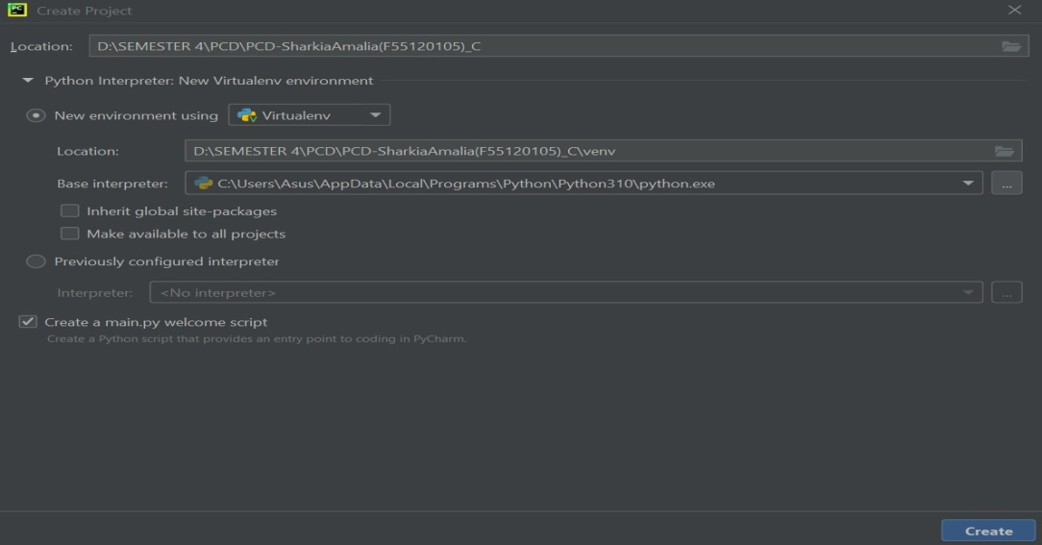

1. Membuat *python* *file* baru dengan nama “*fourier*.*py*”.

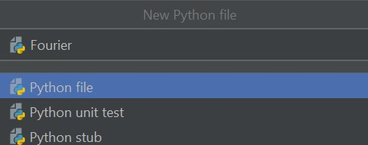

1. Menginputkan gambar ke dalam folder yang sama dengan *python* *file*.

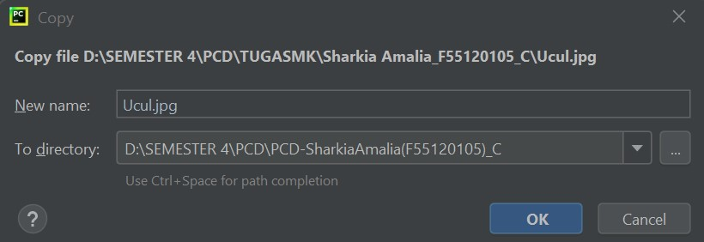

1. Menginstal *packages* *numpy*.

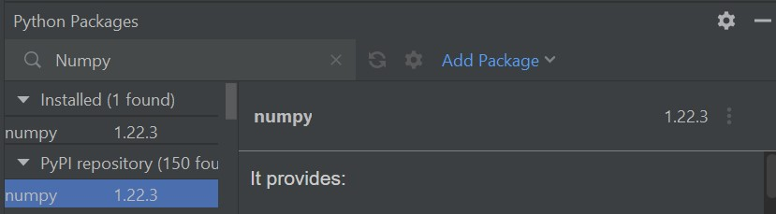

1. Menginstal *packages* *openCV*.

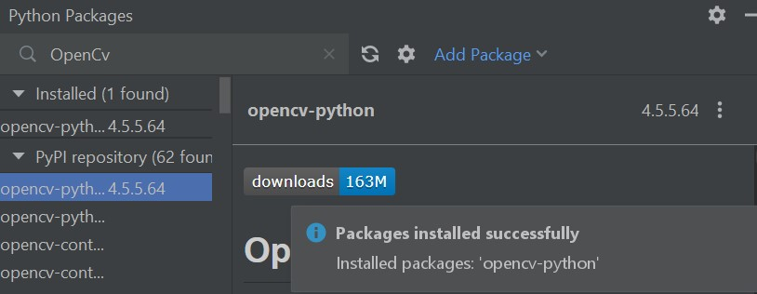

1. Menginstal *packages* *matplotlib*.

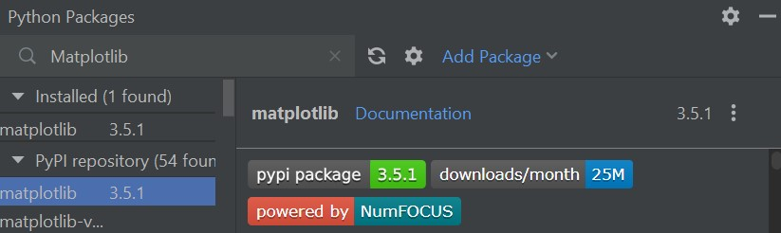

1. Menambahkan kode seperti berikut.

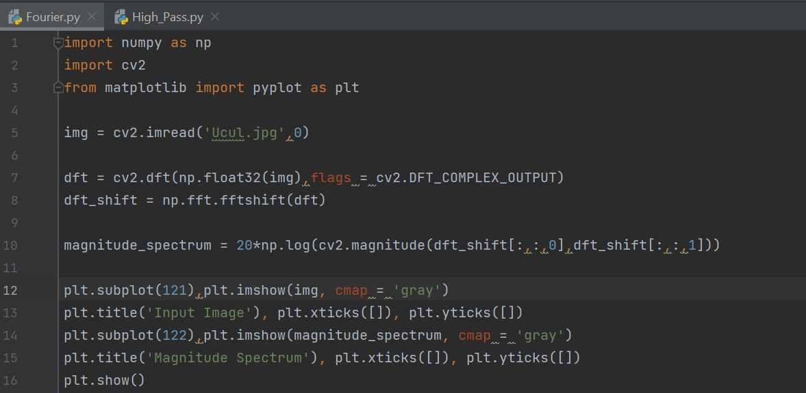

1. Membuat *file* *python* baru lagi dengan menekan “*file>new>python file*”.

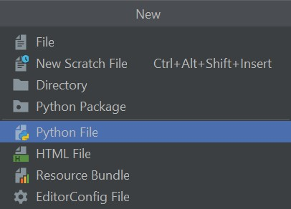

1. Memberi nama *file* dengan nama “*High_Pass.py*”

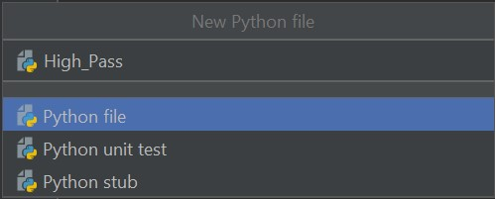

1. Menambahkan kode seperti berikut.

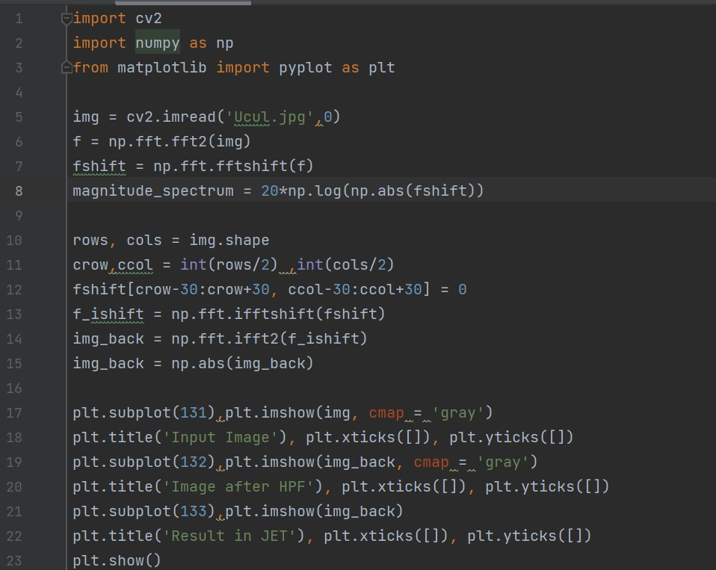

1. Membuat *file* *python* baru lagi dengan menekan “*file>new>python file*”



1. Meberi nama *file* dengan nama “*Low­_Pass.py*”.

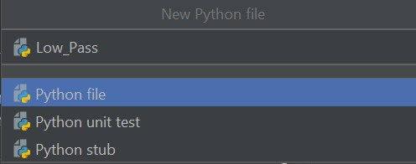

1. Menambahkan kode seperti berikut.

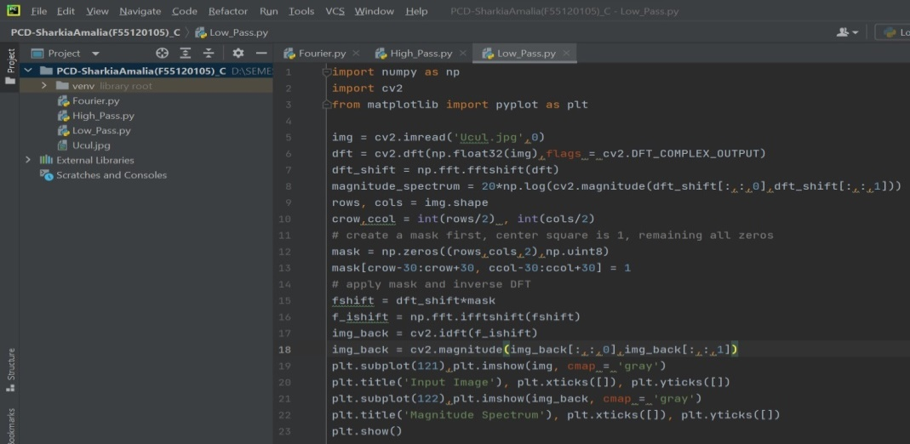

1. Membuat *file* *python* baru lagi dengan menekan “*file>new>python file*”



1. Meberi nama *file* dengan nama “*Gaussian_filtering.py*”.

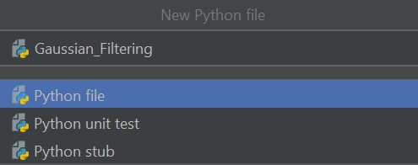

1. Menambahkan kode seperti berikut.

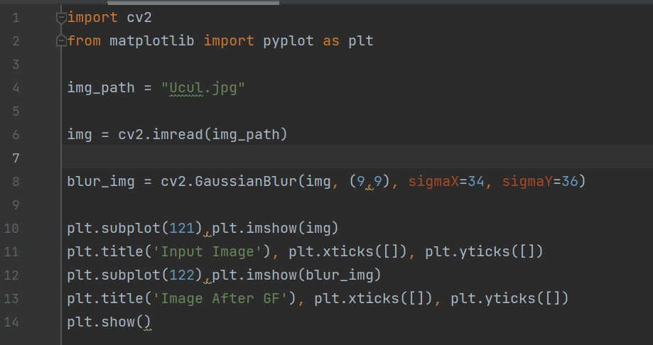

1. **HASIL PERCOBAAN**
2. Hasil *Fourier*

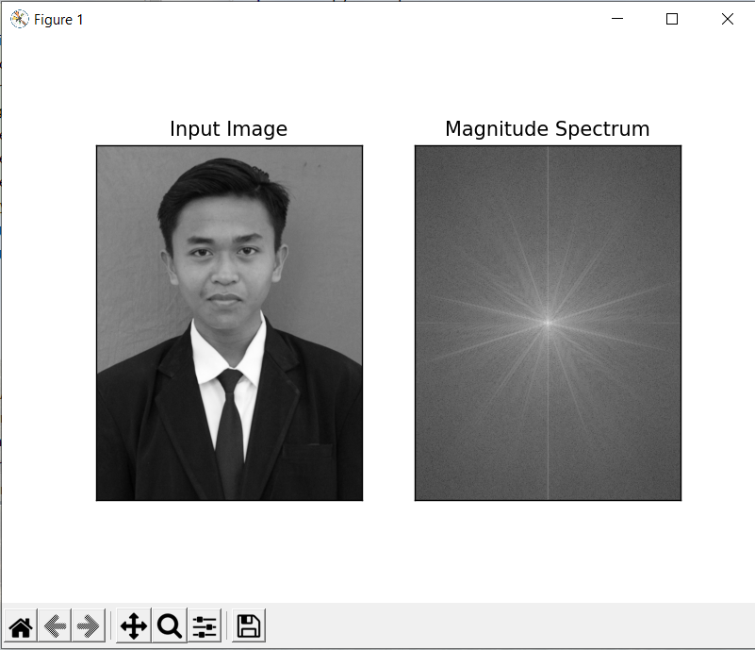

1. Hasil *High_Pass*

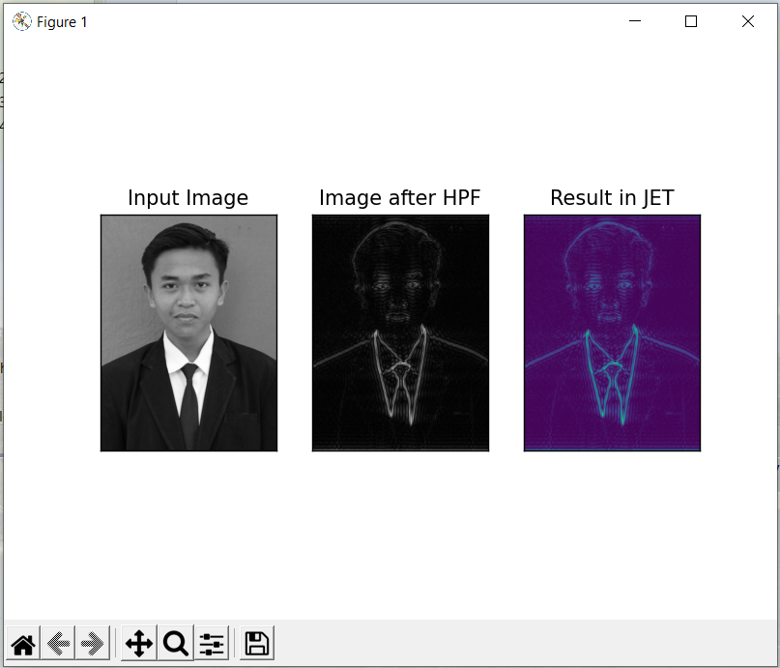

1. Hasil *Low_Pass*

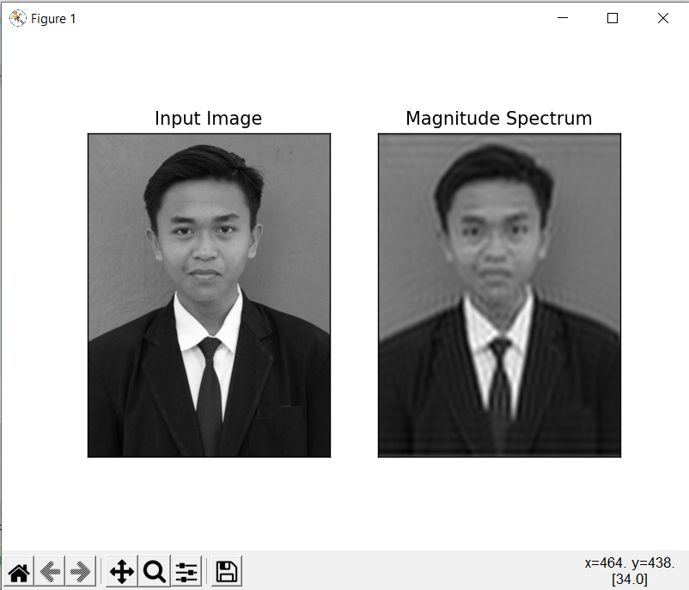

1. Hasil *Gaussian*

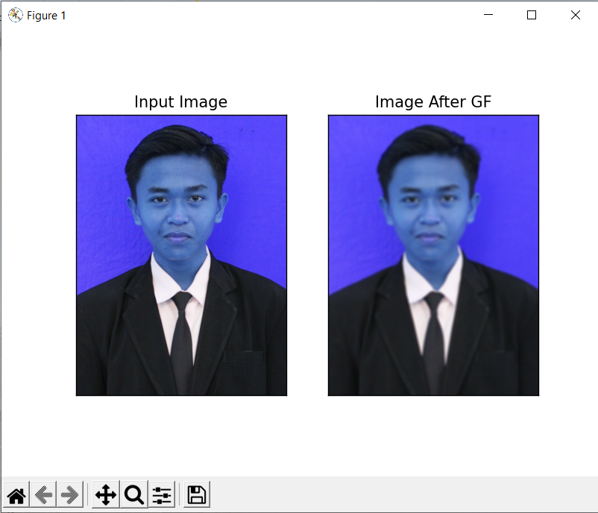

1. **ANALISIS**

Terdapat 3 domain frekuensi yaitu fourier, *high* dan *low* *pass* dan *gaussian*, yang dimana *fourier* adalah sebuah [transformasi integral](https://id.wikipedia.org/w/index.php?title=Transformasi_integral&action=edit&redlink=1) yang menyatakan-kembali sebuah fungsi dalam [fungsi basis](https://id.wikipedia.org/w/index.php?title=Fungsi_basis&action=edit&redlink=1) [sinusoidal](https://id.wikipedia.org/wiki/Fungsi_trigonometri), yaitu sebuah fungsi sinusoidal penjumlahan atau integral dikalikan oleh beberapa koefisien ("amplitudo") yang fungsinya adalah digunakan untuk mengubah domain spasial pada citra pada citra menjadi domain frekuensi. Kemudian *high pass* adalah filter yang hanya melewatkan frekuensi tinggi. dan *low pas* adalah filter yang hanya melewatkan frekuensi rendah, aplikasi dari rangkaian ini adalah pada speaker untuk digunakan sebagai output frekuensi rendah atau *woofer*. Dan *Gaussian* dapat diartikan sebagai sebuah efek blur yang dihasilkan oleh sebuah fungsi gaussian. biasanya efek ini dihadirkan dalam beragam jenis *software* *editing*. fungsinya adalah untuk mereduksi noise yang muncul pada gambar serta meningkatkan efek blur pada foto.

Pada fourier digunakan *library* *numpy* yang berfungsi   untuk proses komputasi numerik. Kemudian *library cv2*  yang dimana *openCv* adalah sebuah *library* *open* *source* yang dikembangkan oleh intel  yang fokus untuk menyederhanakan programing terkait citra digital. Dan *library matplotlib* yang berfungsi untuk melakukan visualisasi data seperti membuat *plot* grafik untuk satu sumbu atau lebih. Yang dimana citra dibaca dengan memasukkan kode “*img = cv2.imread(‘ucul.jpg’,0)*” kemudian dimasukkan kode untuk memasukkan perintah *magnitude_spectrum* yaitu “*magnitude_spectrum = 20*np.log(cv2.magnitude(dft_shift[:, :, 0], dft_shift[:, :,1]))*”.

Kemudian pada pada high pass sama seperti fourier, digunakan library yang sama namun pada kode selanjutnya yaitu “f = np.fft.fft2(img)” yaitu digunakan untuk perhitungan **Discrete Fourier Transform** atau DFT. Kemudian *magnitude_spectrum = 20*np.log(np.abs(fshift)*” yaitu perintah *magnitude_spectrum* untuk *high pass* kemudian dimasukkan kode untuk proses *high* *pass* *filter* dan ditampilkan dengan perintah *subplot* dan *imshow*dan pada *lowpass* *filter* memiliki proses *filtering* yang berbeda.

Dan yang terakhir *Gaussian* hanya menggunakan library cv2 dan matplotlib kemudian terdapat kode “*blur_img = cv2.GaussianBlur(img, (9, 9), sigmaX=34), sigmaY=36)*” sebagai kode untuk proses *Gaussian* filteringnya

1. **KESIMPULAN**

Dari percobaan disimpulkann terdapat beberapa domain frekuensi pada pengolahan citra digital seperti contohnya yaitu *fourier*, *high pass*, *low pass*, dan *Gaussian filtering* yang masing-masing memiliki fungsi tersendirinya.